江苏省仪征中学2021-2022学年度第一学期高三物理学科导学案
带电粒子在组合场中的运动（一）
研制人：汪厚军 审核人：倪富昌
班级姓名 学号 授课日期：2021.11.1
课程标准：能用洛伦兹力分析带电粒子在匀强磁场中的圆周运动。了解带电粒子在匀强磁场中的偏转及其应用。

【自主导学】
1．质谱仪的构造和原理
2. 回旋加速器的构造和原理
3. 突破磁聚焦和磁发散

【重点导思】
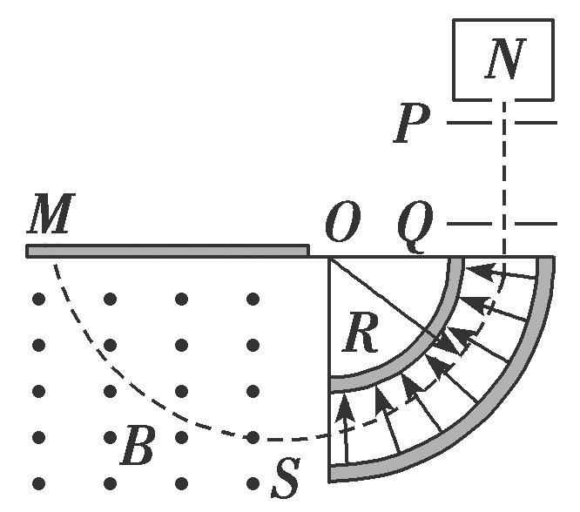
考点一 质谱仪的构造和原理
（P2131）
1、有几个物理过程
2、如何实现粒子的控制

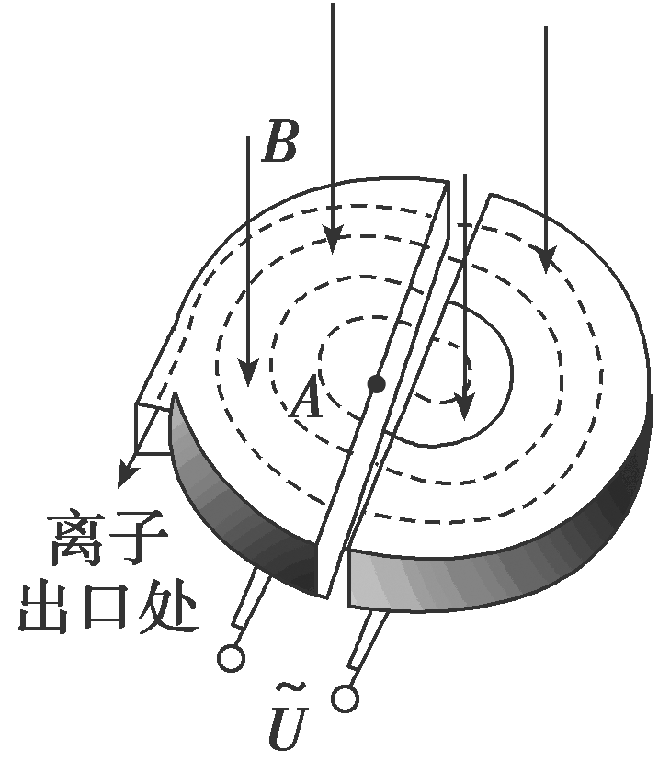
考点二 回旋加速器的构造和原理
（P214 2）
- 最大动能由什么决定？
- 加速前后半径有什么关系？

考点三 磁聚焦与磁发散
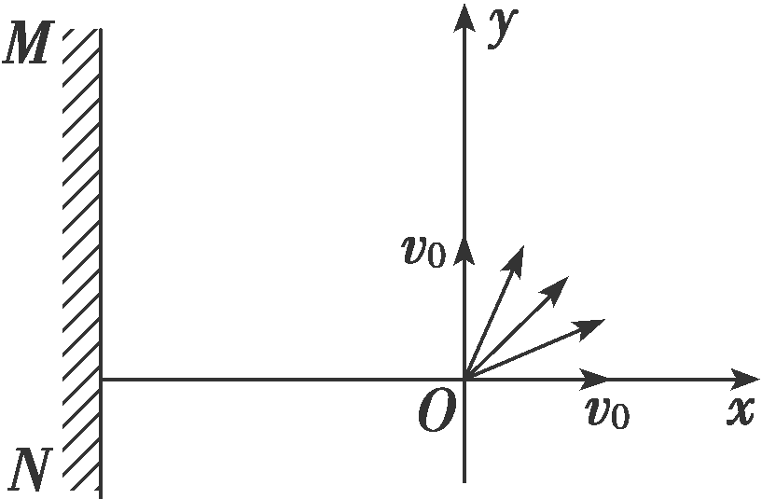
（P216 例1）
1、荧光屏上光斑的长度；
2、所加磁场范围的最小面积．

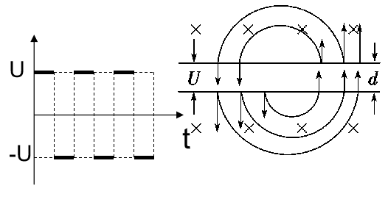
【随堂导练】
练1.
(1)盒中有无电场？
(2)粒子在盒内做何种运动？
(3)所加交流电频率应是多大，粒子角速度为多大？
(4)粒子离开加速器时速度是多大，最大动能为多少？
(5)设两D形盒间电场的电势差为U，求加速到上述能量所需的时间．(不计粒子在电场中运动的时间)

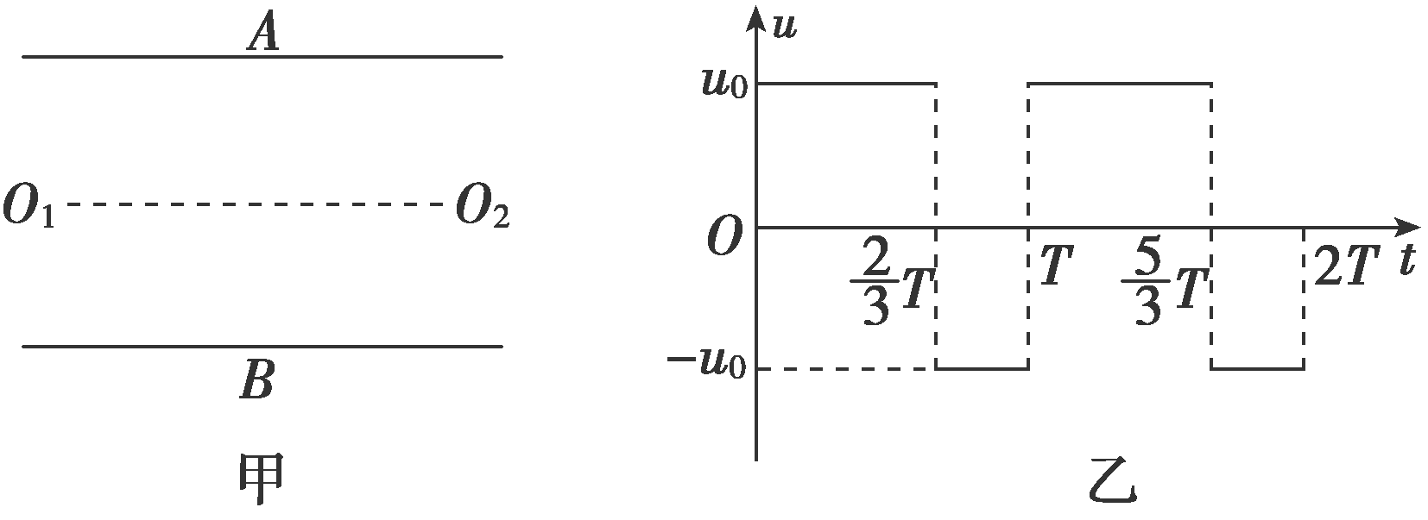
练2.（P216 例2）

【导学感悟】本节课你学到了什么？
_________________________________________________________________________________________

【导思总结】
磁发散 | 磁聚焦
带电粒子从圆形有界匀强磁场边界上同一点射入，如果轨迹半径与磁场半径相等，则粒子出射方向与入射点的切线方向平行 | 带电粒子平行射入圆形有界匀强磁场，如果轨迹半径与磁场半径相等，则粒子从磁场边界上同一点射出，该点切线与入射方向平行
INCLUDEPICTURE "../../AppData/Local/Temp/Rar$DIa10068.21946/W9-135.TIF" \* MERGEFORMAT 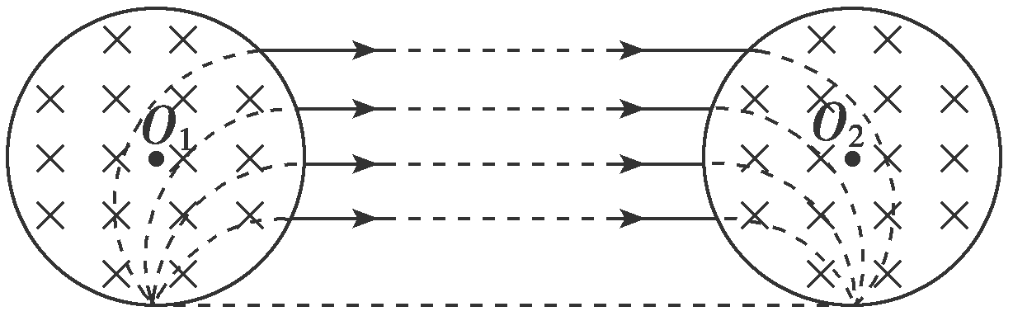

【导练巩固】《限时规范训练》P371 1、2、4、6

